# BAB III METODOLOGI PENELITIAN

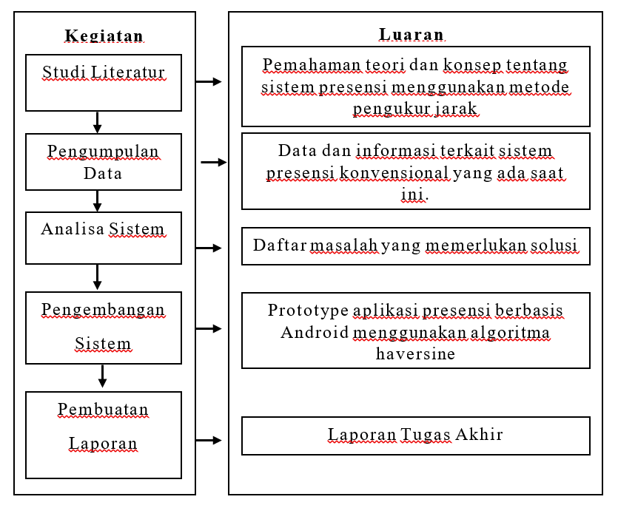Sebelum membuat sistem presensi, perlu diadakan pemodelan tentang sistem atau aplikasi yang akan dikembangkan, detail dari pemodelan akan dijelaskan pada tabel 3 berikut ini:

Table 5. Tabel Metodologi penelitian

## Studi Literatur

Dalam mengembangkan sistem presensi, perlu diimplementasikan kalkulasi yang akurat dalam penentuan jarak dan lokasi yang akan digunakan untuk melakukan presensi, untuk itu, dalam penelitian ini, digunakan metode pengukuran jarak haversine, metode haversine merupakan metode pengukuran jarak yang paling akurat jika dikomparasikan dengan metode pengukuran jarak lain, seperti manhatan dan Euclidean(Metode Perhitungan *et al.*, 2020). Dengan demikian diharapkan aplikasi presensi yang akan dibuat dapat secara positif membantu pengguna yang dalam hal ini adalah pegawai di balai desa Warureja serta dapat digunakan sebagai bahan acuan mengenai kedisiplinan pegawai dalam melakukan presensi.

## Pengumpulan Data

Metode pengumpulan data menggunakan beberapa sumber data, diantaranya adalah sebagai berikut:

1. Observasi

Pengumpulan data dengan cara observasi dilakukan dengan cara pengamatan langsung di lapangan. Dengan begitu, pemahaman kebutuhan antara subjek dan objek menjadi jelas dan mengerucut pada satu bidang penelitian. Dalam penelitian ini, digunakan observasi deng an cara wawancara kepada pihak terkait dalam hal ini adalah sekretariat desa Warureja Kabupaten Tegal, melakukan pengamatan bangunan instansi untuk menentukan jarak pengukuran presensi yang tepat serta mencoba beberapa aplikasi presensi yang telah tersedia secara publik.

1. Studi Pustaka

Studi Pustaka merupakan langkah awal yang digunakan untuk melakukan komparasi terhadap penelitian terkait yang telah ada sebelumnya, hasil dari komparasi ini adalah data perbandingan yang dapat digunakan untuk melakukan inovasi terhadap penelitian yang sedang dilakukan, untuk mendapatkan studi pustaka yang baik, ada beberapa sumber yang bisa dijadikan acuan mencari sumber penelitian, seperti dari jurnal penelitian, paper, internet dan lain sebagainya. Adapaun pembahasan detail terkait studi pustaka terdapat di bab 2.

## Analisa Sistem

Problematika presensi bukanlah hal baru di dalam suatu instansi, mengingat presensi dapat dijadikan bahan pengambilan keputusan kepala kantor bagi karyawanya ataupun sebagai tolak ukur kedisplinan pegawai dalam menghadiri jam kantor sesuai dengan waktu yang ditentukan.

Hal diatas juga terjadi di kantor kepala desa Warureja Kabupaten Tegal, presensi para pegawai di kantor tersebut masih menggunakan cara konvensional, yaitu dengan menuliskanya pada buku presensi, kemudian akan dilakukan rekapitulasi oleh bagian administrasi pegawai, namun dengan menggunakan cara konvensional, aksi kecurangan dalam presensi masih bisa dilakukan, misalnya dengan menitipkan presensi pada teman ataupun menuliskanya pada jam yang tidak sesuai.

Oleh karena itu, perlu dibuat sistem presensi yang dapat mengatasi masalah yang telah disebuatkan, yaitu dengan membuat aplikasi preseni berbasiskan android dengan menggunakan fitur geocoder dan algoritma haversine untuk mendapatkan akurasi yang tepat pada saat pegawai melakukan presensi, aplikasi ini akan menyediakan fitur presensi dimana setiap pegawai diharuskan membuat akun terlebih dahulu sebelum bisa melakukan presensi, aplikasi akan membaca waktu dan jarak tertentu dari perangkat yang digunakan untuk presensi, jika waktu dan jarak perangkat memenuhi persyaratan, maka presensi dapat dilakukan, dan aplikasi akan mencatatkan tanggal serta jam presensi pada tiap pegawai, namun jika dua kondisi diatas tidak terpenuhi, maka presensi akan ditolak oleh sistem.

1. Analisa Kebutuhan Fungsional
2. Aplikasi dapat melakukan aksi login sesuai dengan data pengguna yang tersimpan di dalam basis data.
3. Aplikasi dapat menambah pengguna baru atau *signup* sesuai dengan spesifikasi yang telah ditentukan.
4. Aplikasi dapat melakukan reset password pengguna dengan menggunakan email yang telah terdaftar di dalam basis data.
5. Aplikasi dapat melakukan proses presensi sesuai dengan spesifikasi yang telah ditentukan.
6. Aplikasi dapat menampilkan data hasil presensi yang telah tersimpan kedalam basis data dalam bentuk list.
7. Aplikasi dapat menampilkan profile lengkap pengguna secara lengkap sesuai dengan spesifikasi yang telah ditentukan.
8. Aplikasi dapat mengganti profile, nama pengguna, melakukan verifikasi email, merubah email dan password pengguna sesuai dengan spesifikasi yang telah ditentukan.
9. Aplikasi dapat menyediakan fitur lapor *bug* dari pengguna.
10. Aplikasi dapat menampilkan detail tentang aplikasi kepada pengguna.
11. Aplikasi dapat melakukan logout pada tiap akun pengguna yang telah login.
12. Analisa Kebutuhan Non-fungsional
13. Aplikasi memiliki antar muka atau *user interface* yang mudah dipahami oleh pengguna.
14. Aplikasi menyediakan hak akses pada tiap penggunanya.
15. Aplikasi dapat berjalan dengan baik di sistem operasi Android

## Pengembangan Sistem

Beberapa perangkat pendukung dalam mengembangkan aplikasi ini adalah sebagai berikut:

### Metode Pengembangan Sistem Prototype

Pada penelitian ini, digunakan metode *prototype* sebagai penyelesaian tahapan pengembangan sistem, dimana dalam metode ini akan melibatkan pengguna secara *real time* dalam proses pengembangan perangkat lunak, feedback yang berasal dari pengguna akan digunakan dalam pengembangan aplikasi(Sinta Peringkat *et al.*, 2020), detail metode prototyping adalah sebagai berikut:

Berikut adalah tahapan metode pengembangan perangkat lunak dengan menggunakan metode prototype:

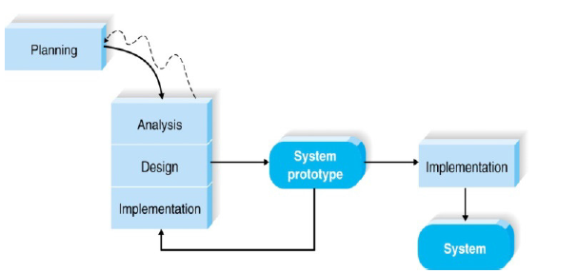

Gambar 4. Alur metode prototype

1. Planning

Pada tahapan ini, pengguna dalam hal ini adalah pegawai balai desa Warureja dan programmer aplikasi akan berdiskusi untuk menentukan kebutuhan perangkat lunak secara garis besar bagaimana sistem atau aplikasi akan dibuat, selain itu, dilakukan pula pengkajian jurnal ataupun penelitian yang berkorelasi dengan sistem aplikasi presensi berbasis android yang akan dikembangkan, seperi jenis algoritma untuk diimplementasikan dalam pembuatan aplikasi. Untuk mencapai hasil yang maksimal, ditentukan juga waktu pengembangan aplikasi beserta aktivitas dan gambaran hasil akhir dari aplikasi presensi yang akan dikembangkan di balai desa Warureja Kabupaten Tegal.

1. Analysis

Tahapan analisa akan dilakukan identifikasi kebutuhan perangkat lunak dan perangkat keras dalam pengembangan aplikasi. Analisa kebutuhan meliputi kebutuhan perangkat lunak dan perangkat keras yang akan digunakan dalam pengembangan aplikasi presensi menggunakan algoritma haversine berbasis android.

Sedangkan untuk pemenuhan kebutuhan algoritma pendukung, telah dilakukan studi untuk menetapkan algortima yang tepat dalam pengembangan aplikasi presensi, khusunya dalam akurasi pengukuran jarak, dan algoritma yang akan digunakan adalah algoritma haversine, algoritma ini dipilih karena menghasilkan akurasi, waktu pemrosesan dan ketepatan aplikasi paling baik diantara algoritma (Metode Perhitungan *et al.*, 2020).

1. Design

Tahapan desain adalah tahapan iterasi antara developer dan pengguna, pada tahapan ini, desain dari UI (*user interface*), basis data aplikasi akan dibuat, desain dari aplikasi presensi di desa Warureja adalah berupa *wireframe* termasuk diagram pendukungnya seperti ERD, activity diagram, class diagram serta sequence diagaram. Database yang akan digubnakan adalah *database* firebase, meliputi autentikasi untuk menyimpan informasi mengenai pengguna dan *storage database* yang digunakan untuk menyimpan foto profile pengguna dan *realtime database* untuk menyimpan histori presensi pengguna. Tahap desain akan dilakukan iterasi antara pengguna dan developer untuk mendapatkan desain aplikasi yang sesuai dengan kebutuhan.

1. Implementation

Pembuatan prototype dilakukan berdasarkan data yang didapatkan dari tahap desain, Pada tahapan ini, programmer akan mulai melakukan pembuatan aplikasi menggunakan android studio dan bahasa pemrograma kotlin sebagai bahasa pendukungnya. Bagian aplikasi yang dibuat meliputi tampilan *splash screen,* login dan signup, fitur lupa password, bagian aplikasi ini akan pertama muncul ketika pengguna membuka aplikasi, terdapat inputan berupa email dan password, ketika pengguna telah memiliki akun, maka akan bisa melakukan login kedalam menu utama aplikasi, namun ketika tidak memiliki akun, pengguna bisa membuatnya pada menu signup dengan memasukan email dan password yang valid sesuai dengan ketentuan aplikasi, selanjutnya, ketika pengguna lupa password akun yang telah dibuat, maka pengguna bisa menggunakan fitur lupa password dan aplikasi akan mengirimkan tautan untuk melakukan reset password secara mandiri, sedangkan bagian utama dari aplikasi presensi ini meliputi menu beranda, presensi, histori presensi dan menu profil pengguna, di menu beranda, terdapat beberapa tautan terkait seperti lapor gubernut, lapor bupati informasi Covid19 dan beberapa tautan lainya, pada menu presensi, terdapat tombol untuk aplikasi melakukan kalkulasi jarak dan beberapa kondisi yang memungkinkan pengguna untuk presensi di area yang telah diijinkan, sedangkan pada menu histori, terdapat list user yang telah melakukan presensi dilengkapi tanggal dan waktu presensi, dan pada menu profile terdapat pengaturan untuk konfigurasi akun pengguna, seperti ganti foto profil, username, email, verifikasi email, lapor bug, info aplikasi dan tombol logout untuk keluar dari aplikasi. Tahapan implementasi akan dilakukan iterasi sesuai dengan kebutuhan pengguna.

1. System prototype

Tahapan prototyping disini akan dilanjutkan dengan melakukan pengujian pada perangkat lunak atau aplikasi yang telah disesuaikan dengan kebutuhan pengguna, ada dua jenis pengujian yang akan dilakukanm, yaitu *black box testing* dan *white box testing*, untuk memastikan kepuasan pengguna yang dalam hal ini adalah pegawai balai desa Warureja, juga dilakukan kuesioner tentang aplikasi yang telah dikembangkan oleh pegawai balai desa Warureja Kabupaten Tegal.

## Pembuatan Laporan

Sebagai tahapan akhir dari penelitian ini, maka akan dibuat laporan penelitian berupa laporan berupa skripsi sebagai tugas akhir di program studi Teknik informatika. Laporan ini juga akan dipublikasikan sebagai bahan acuan pada penelitian berikutnya serta sebagai bahan pertimbangan untuk pembuatan aplikasi presensi yang lebih kompleks.